Утверждаю
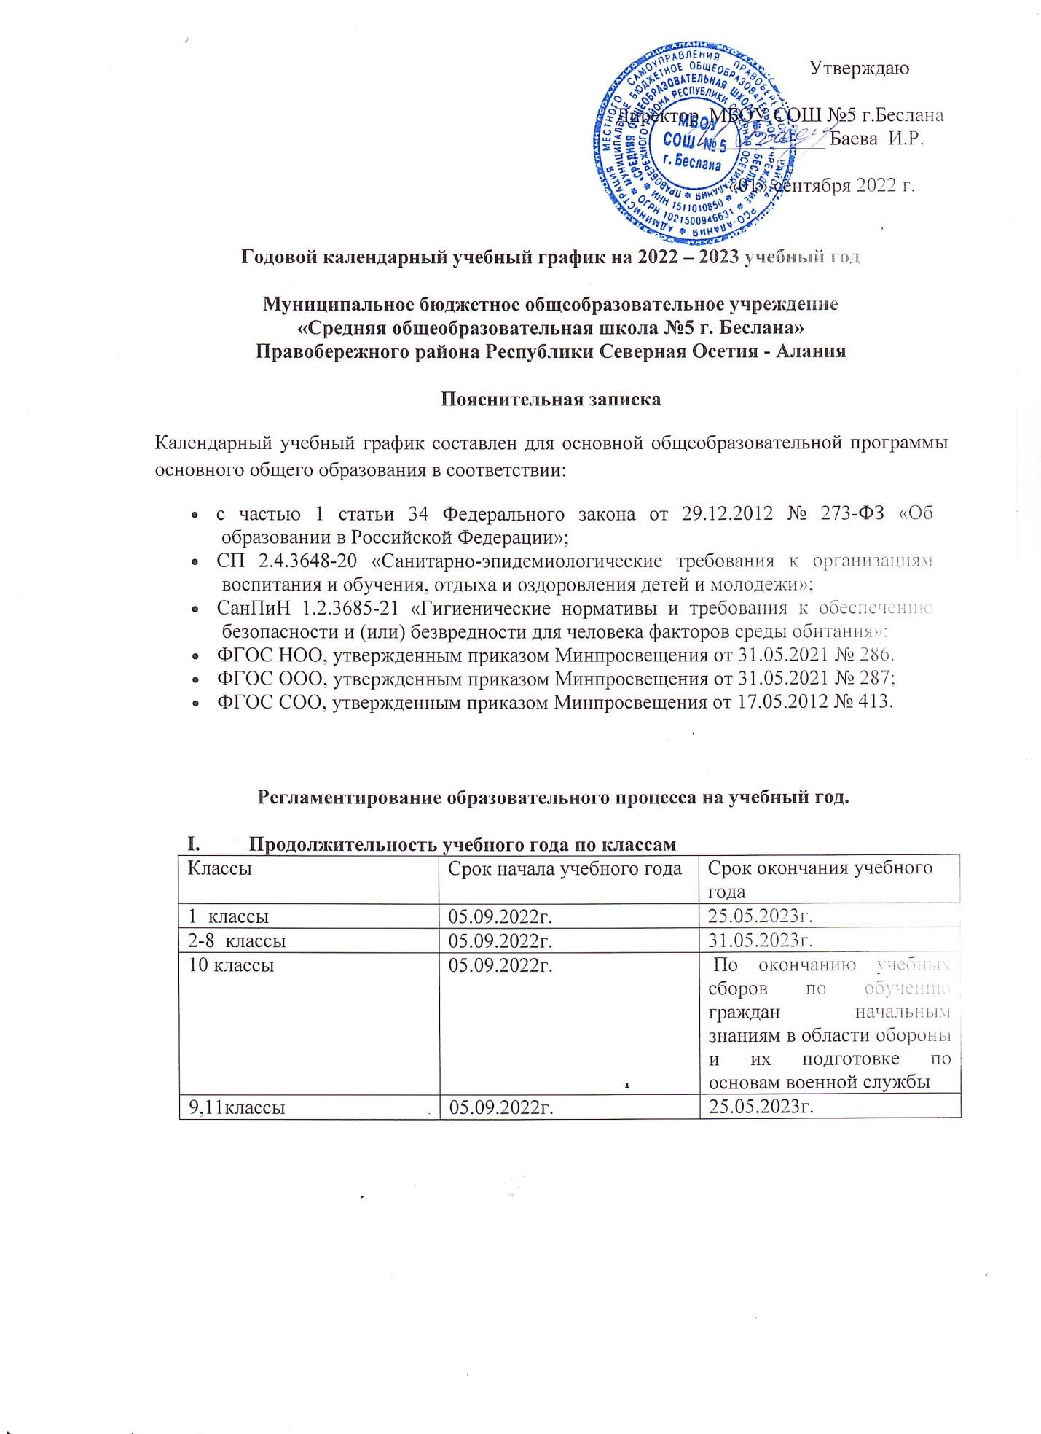

- Продолжительность учебных четвертей
Учебные четверти | Классы | Срок начала и окончания четверти | Количество учебных  недель
I четверть | 1-4 классы  5-11 классы | 05.09. – 29.10.2022г.  05.09. – 29.10.2022г. | 8 недель  8 недель | 40 дней  48 дней
II четверть | 1-4 классы  5-11 классы | 08.11. – 30.12.2022г.  08.11. – 30.12.2022г. | 8 недель 4 дня  8 недель 4 дня | 44 дня  52 дня
III четверть | 1 классы | 09.01. – 17.02.2023г.  27.02. – 17.03.2023г. | 6 недель  3 недели | 30 дней  15 дней
 | 2-4 классы  5-11 классы | 09.01. – 17.03.2023г.  09.01. – 17.03.2023г. | 9 недель 5 дней  9 недель 5 дней | 50 дней  59 дней
IV четверть | 1 класс  9,11 классы | 27.03. – 25.05.2023г.  27.03. – 25.05.2023г. | 8 недель 4 дня  8 недель 4 дня | 42 дня  52 дня
 | 2-4 классы  5-8 классы | 27.03. – 31.05.2023г.  27.03. – 31.05.2023г. | 9 недель 3 дня  9 недель 3 дня | 48 дней  57 дней
 | 10 классы | 27.03.2023г. – По окончанию учебных сборов по обучению граждан начальным знаниям в области обороны и их подготовке по основам военной службы

- Продолжительность каникул

Каникулы | Классы | Срок начала и окончания каникул | Количество дней
Осенние | 1-11 классы | С 30.10.2022г. по 07.11.2022г. | 9 дней
Зимние | 1-11классы | С 31.12.2022г. по 08.01.2023г. | 9 дней
Дополнительные | 1 классы | С 18.02.2023г. по 26.02.2023г. | 9 дней
Весенние | 1-11 классы | С 18.03.2023г. по 26.03.2023г. | 9 дней
Летние | 1 классы  2-8 классы  9, 11 классы  10 классы | С 26.05.2023г. по 31.08.2023г.  С 31.05.2023г. по 31.08.2023г.  В соотв. с расписанием ГИА  С учетом графика проведения учебных сборов по обучению граждан начальным знаниям в области обороны и их подготовке по основам военной службы

- Распределение образовательной недельной нагрузки

Образовательная деятельность | Недельная нагрузка в академических часах
 | 1-е кл | 2-е кл. | 3-е кл. | 4-е кл. | 5-е кл. | 6-е кл. | 7-е кл. | 8-е кл. | 9-е кл. | 10-е кл. | 11-е кл.
Урочная | 21 | 26 | 26 | 26 | 32 | 33 | 35 | 36 | 36 | 37 | 36
Внеурочная | 3 | 3 | 3 | 3 | 3 | 3 | 3 | 3 | 3 | 3 | 3

- Проведение государственной (итоговой) аттестации в 9, 11 классах

Сроки проведения государственной (итоговой) аттестации обучающихся 9 и 11 классов устанавливаются Министерством просвещения Российской Федерации, Федеральной службой по надзору в сфере образования и науки

- Регламентирование образовательного процесса на неделю

По пятидневной учебной неделе занимаются 1 -4 классы.
По шестидневной учебной неделе занимаются 5-11 классы.

- Регламентирование образовательного процесса на день

Сменность занятий: 1-11 классы занимаются в одну смену.
Начало I смены в 9.00

Продолжительность урока – 40 минут, 35 минут - 1 класс (1 полугодие)
Продолжительность перемен – по расписанию

Расписание звонков:

Урок | Продолжительность урока
1-й | 9.00-9.40
2-й | 9.50-10.30
3-й | 10.40-11.20
4-й | 11.35-12.15
5-й | 12.25-13.05
6-й | 13.15-13.55
7-й | 14.00-14.40
Перерыв между уроками и занятиями внеурочной деятельности – 30 минут
Внеурочная деятельность | С 14.25

- Организация промежуточной аттестации
Промежуточная аттестация проводится в сроки с 17 апреля 2023 года по 12 мая 2023 года без прекращения образовательной деятельности по предметам учебного плана.
Класс | Учебный предмет | Форма промежуточной  аттестации
НОО
1-е | Все предметы учебного плана | Педагогическое наблюдение
2–4-е | Русский язык | Диагностическая работа
2–4-е | Литературное чтение | Тестирование
2–4-е | Родной язык | Диагностическая работа
2–4-е | Литературное чтение на родном языке | Собеседование
2–4-е | Иностранный язык | Тестирование
2–4-е | Математика | Диагностическая работа
2–4-е | Окружающий мир | Диагностическая работа
2–4-е | Музыка | Собеседование
2–4-е | Изобразительное искусство | Собеседование
2–4-е | Технология | Собеседование
2–4-е | Физическая культура | Тестирование
4-й | Основы религиозных культур и светской этики (4-й класс) | Собеседование
ООО
5-й, 6-й | Русский язык | Диагностическая работа
5-й, 6-й | Родной язык | Диагностическая работа
7-й, 8-й | Русский язык | Диагностическая работа
5-й, 6-й, 7-й, 8-й, 9-й | Литература | Диагностическая работа
5-й, 6-й | Родная литература | Тестирование
5-й, 6-й, 7-й, 8-й, 9-й | Иностранный язык | Диагностическая работа
5-й, 6-й | Математика | Диагностическая работа
7-й, 8-й | Алгебра | Диагностическая работа
7-й, 8-й | Геометрия | Диагностическая работа
7-й, 8-й, 9-й | Информатика | Диагностическая работа
5-й, 6-й, 7-й, 8-й, 9-й | История | Диагностическая работа
6-й, 7-й, 8-й, 9-й | Обществознание | Диагностическая работа
5-й, 6-й, 7-й, 8-й, 9-й | География | Диагностическая работа
5-й, 6-й, 7-й, 8-й, 9-й | Биология | Диагностическая работа
7-й, 8-й, 9-й | Физика | Диагностическая работа
8-й, 9-й | Химия | Диагностическая работа
5-й, 6-й, 7-й | Музыка | Тестирование
5-й, 6-й, 7-й, | Изобразительное искусство | Тестирование
5-й, 6-й, 7-й | Технология | Тестирование
5-й, 6-й, 7-й, 8-й, 9-й | Физическая культура | Тестирование
8-й, 9-й | ОБЖ | Диагностическая работа
СОО
10 | Русский язык | Диагностическая работа
10 | Литература | Тестирование
10 | Родной язык | Диагностическая работа
10 | Родная литература | Собеседование
10 | Иностранный язык | Тестирование
10 | Математика | Диагностическая работа
10 | Астрономия | Диагностическая работа
10 | История | Собеседование
10 | Обществознание | Собеседование
10 | ОБЖ | Собеседование
10 | Физическая культура | Тестирование
10 | Индивидуальный проект | Диагностическая работа
11 | Русский язык | Тестирование
11 | Литература | Собеседование
11 | Иностранный язык | Тестирование
11 | Математика | Диагностическая работа
11 | История | Диагностическая работа
11 | Физическая культура | Собеседование
11 | ОБЖ | Собеседование
11 | Обществознание | Собеседование
11 | Родной язык | Тестирование

